Технологическая карта урока по ФГОС
ФИО учителя: Солонкина Ольга Владимировна
Класс: 8
Дата : 11.03.2022г
Предмет: алгебра
Тема урока: Квадратные уравнения
Тип урока, его роль в изучаемой теме: Урок систематизации знаний

Вид урока: Урок-проект.

Цели урока: Составить интеллект-карту по теме «Квадратные уравнения».

Задачи урока:
Деятельностная: научить детей структуризации полученных знаний по теме «Квадратные уравнения», развивать умение перехода от частного к общему и наоборот, повторить способы решения всех видов квадратных уравнений.
Содержательная: научить обобщению, развивать умение строить теоретические предположения о дальнейшем развитии темы, научить видению нового знания в структуре общего курса, его связь с уже приобретенным опытом и его значение для последующего обучения.
Дидактические средства: листы А3, разноцветные маркеры, учебник, тетради.

Характеристика этапов урока
Название, содержание и цель этапа урока | Деятельность педагога | Деятельность учащихся | Формы работы на уроке | Результат
Организационный момент | Приветствует класс, проверяет готовность к занятию | Приветствуют педагога, проверяют уровень своей готовности к уроку | Фронтальная | Волевая саморегуляция
Актуализация субъективного опыта учеников и фиксирование затруднений. | 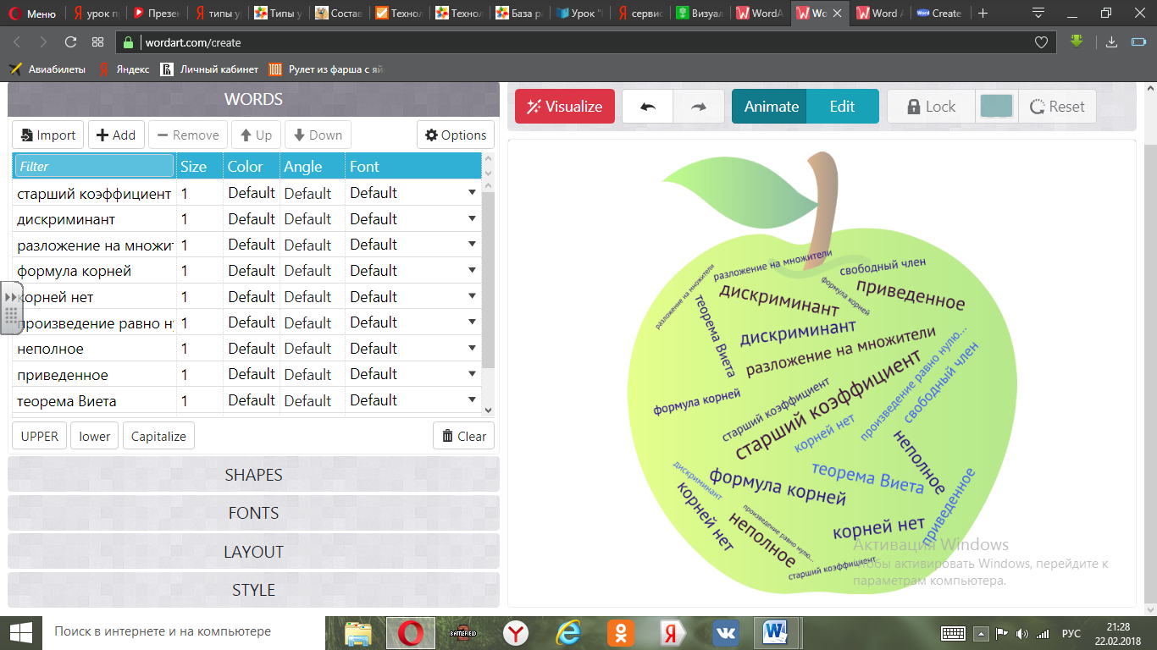  Предлагает поработать с облаком слов. Определить о чем пойдет речь на уроке, сформулировать тему (слайд 1) | Высказывают предположения, отвечают на вопросы педагога. | Фронтальная | Умение точно выражать свои мысли и формулировать вопросы для получения ответов. Формирование четких мыслительных процессов, выработка умения анализировать информацию.
Постановка учебной задачи, целей урока. | Подводит к осознанию того, что знания требуют систематизации, структурирования.  Мотивирует, используя притчу  «Однажды молодой человек пришёл к мудрецу и пожаловался ему: «Каждый день оп 5 раз я произношу фразу «Я принимаю радость в мою жизнь, но радости в моей жизни нет». Мудрец положил перед собой ложку, свечу и кружку и попросил: «Назови,  что ты выбираешь из них». «Ложку» , - ответил юноша.  «Произнеси это слово 5 раз», - сказал мудрец. «Я выбираю ложку», - послушно произнёс юноша 5 раз. «Вот видишь, сказал мудрец, - повторяй хоть миллион раз в день, ложка не станет твоей. Надо протянуть руку и взять ложку».  - прокомментируйте высказывание и определите место на нашем уроке | Слушают учителя, высказывают предложения, отвечают на вопросы педагога, задают уточняющие вопросы.  Формулируют цель урока.  - | Фронтальная  Групповая | Подведение под понятие, целеполагание.
Реализация проекта. | -Обсуждает правила составления интеллектуальной карты(у каждой группы они напечатаны на листах приложение 1)  -Рассматривают примеры готовых карт и определяют их назначение(на слайде 2)  -Осуществляет контроль выполнения проектного задания учащимися. | Составляют интеллект-карты по теме «Квадратные уравнения»  Представляют результаты работы. | Групповая | Умение структурировать знания, выбирать наиболее эффективные способы решения задач. Самоопределение. Умение эффективно взаимодействовать в группе. Навыки публичного выступления.
Контроль и самоконтроль, коррекция. | Организует самостоятельную работу, проверку с применением новых знаний, помогает учащимся выполнять контроль друг друга и самоконтроль.  - Используя свои интеллектуальные карты решить уравнения и защитить свою работу(слайд3) | Выполняют перекрестный контроль, самоконтроль. | Индивидуальная, групповая | Самоопредление, самоусвоение знаний, определение объема материала, который еще предстоит выучить.  Выработка УУД: оценка, контроль, коррекция.
Подведение итогов урока, рефлексия | Проводит рефлексию по изученной теме:  -Задает вопросы о задачах урока, побуждает к высказыванию своего мнения, соотносит достигнутые цели с поставленным результатом.  - Предлагает взобраться на гору успеха | Отвечают на вопросы. Формулируют результат работы на уроке, называют основные тезисы усвоенного материала. | Фронтальная | Умение контролировать и оценивать учебный процесс, определять результативность образовательной деятельности.

Приложение 1
Правила составления интеллект-карт:

Шаг 1. Подготовка
Чтобы для интеллект-карты хватило места, используйте большой лист бумаги. Пусть он будет совершенно чистым, чтобы линии или что-то иное не отвлекали вас от творческого процесса. Положите его горизонтально — это даст больше свободы и пространства. Кроме того, информация на горизонтальной интеллект-карте лучше воспринимается, так как всю страницу можно просмотреть нелинейно — от центра по кругу.

Шаг 2. Выберите центральный образ
После того как вы определились с темой интеллект-карты, начните рисовать в центре листа картинку. Используйте хотя бы три разных цвета и постарайтесь сделать изображение выразительным.
Подойдите к делу творчески — подумайте, как символически выразить вашу тему. Если невозможно обойтись без ключевого слова, напишите его, но сделайте цветным.

Шаг 3. Определите основные идеи
Главные категории, которые расходятся от центрального изображения в виде основных ветвей, формируют структуру интеллект-карты. Определиться с основными ветвями помогут следующие вопросы.
— Какая информация или знания вам необходимы?
— Какие категорий в рассматриваемой теме вы считаете наиболее важными?
— Какие вопросы вам нужно прояснить? (Такие вопросы, как «Что?», «Где?», «Кто?», «Как?», «Какой?», «Когда?», могут стать весьма полезными ветвями в интеллект-карте.)
— На какие подтемы можно разделить основную тему?
Для начала можно записать первые десять слов или образов, которые придут в голову, а затем сгруппировать их под общими заголовками, чтобы сформировать основные ветви.

Шаг 4. Добавьте ветви
Ветви, находящиеся ближе всех к центру, должны быть толще, чтобы подчеркнуть их важность. Над каждой такой ветвью напишите одну из упорядочивающих идей. Дополнительные ветви, отходящие от основной, будут содержать информацию, относящуюся к основной идее.
Придавайте ветвям естественные изгибы, чтобы сделать их визуально более привлекательными. Если каждая ветвь будет выглядеть уникальной, информация запомнится лучше.

Шаг 6. Играйте словами
Чтобы сохранить ясность, силу воздействия и свободу, не используйте больше одного ключевого слова на каждую ветвь. Запомнить слово гораздо проще, чем фразу. Ограничивая себя одним словом, вы будете тщательнее его подбирать и активнее использовать навык анализа.Длина ветви должна соответствовать длине ключевого слова. Это позволит располагать слова достаточно близко друг к другу и разместить на интеллект-карте как можно больше ассоциаций.

